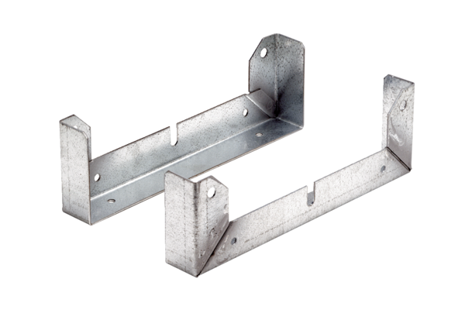Befestigungsfuß FU 45Verpackungseinheit: 2 StückSortiment: C
Artikelnummer: 0036.0074Hersteller: MAICO

